09.11.22            8 клас                Вчитель:Балагуряк Є.Ю.

**Тема. Логічні вирази. Оператори розгалуження. Вкладені розгалуження**

**Після цього заняття потрібно вміти:**

- реалізовувати програми з розгалуженням у редакторі кодів

**Ознайомтеся з інформацією**

Крім арифметичних виразів, в алгоритмізації розглядається ще один тип виразів.

Він називається логічним. Логічними виразами називаються такі вирази, внаслідок обчислення яких одержуються логічні значення «true» або «false» («так» або «ні»).

Результатом виконання логічного виразу є логічне значення True(Істина) або False(Хибність). Операндами є дані тільки булевого типу.

Приклад:

3=4,

8>6.

Логічні вирази поділяються на прості та складені.

Простими логічнішії виразами називаються такі які записуються за допомогою знаків співвідношень «<», «>», «<=», «>=», «=» та «<>».

| Операція | Опис операції |
| --- | --- |
| > | Більше ніж |
| > = | Більше або дорівнює |
| < | Менше ніж |
| <= | Менше або дорівнює |
| = | Дорівнює |
| <> | Не дорівнює |

*Складеними логічними виразами* називаються такі, які складаються з простих виразів, об’єднаних логічними операціями «and», «or», «not».

**AND -** логічне І, логічним множенням або кон'юнкцією, а результат операції - логічним добутком.

**OR** - логічне АБО, логічним додаванням або диз'юнкцією, а одержане складне висловлення - логічною сумою.

**NOT -** логічне заперечення, НЕ.

При записуванні складених логічних виразів прості логічні вирази обов'язково беруться у круглі дужки!

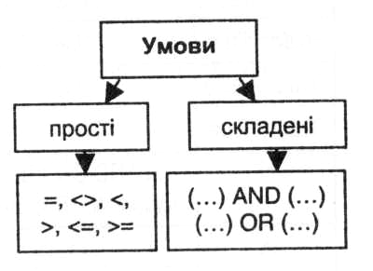

**Приклади.**

**1.**Складена умова:

Not (А <= 3) - рівнозначне виразу А > 3.

З математики відомі такі записи:

**2.** хhttps://www.google.com/chart?cht=tx&chf=bg,s,FFFFFF00&chco=000000&chl=%5Cin%7B%7D[а,b]

Спробуємо записати їх у вигляді логічних виразів

(х>=а) and (x<=b).

**3.** хhttps://www.google.com/chart?cht=tx&chf=bg,s,FFFFFF00&chco=000000&chl=%5Cnotin%7B%7D[а,b]

(х<а) or (x>b)     або      not((x>=a) and (x<=b)).

**4.** Складний логічний вираз

**(X>0) and (y=2*z) or (z+2=x+y) xor not(x>y)**

Зверніть також увагу на те, що спочатку виконуються арифметичні дії, а вже потім порівняння одержаних результатів.

**Пріоритет виконання операцій у логічних виразах:**

| **Пріоритет операції** | **Операція** |
| --- | --- |
| **1** | **у дужках** |
| **2** | **/ , \*** |
| **3** | **+, –** |
| **4** | **=, > , < ,  >= , <=, <>** |
| **5** | **Not** |
| **6** | **And** |
| **7** | **or, xor** |

У вказаному прикладі, спочатку обчислюються математичні вирази: у дужках виконаються операції „+” та „*”, потім обчислюються прості умови (виконуються операції “>”, “=” ), потім виконується логічна операція not, потім логічна операція and, потім логічні операції or та xor  у тому порядку, в якому вони записані.

Визначимо правила, за якими обчислюються значення складених логічних виразів.

Логічну функцію прийнято задавати у вигляді таблиці істинності, вхідними значеннями якої є аргументи функції (значення змінних для логічного виразу), а вихідними - відповідні значення логічної функції.

0 -  False (Хибність)

1 - True (Істина)

**Логічна операція AND (і, та, кожне, обидва)**

Складена умова **(проста умова 1) and ( проста умова 2)** вірна, якщо вірні обидві простих умови. У інших випадках така складена умова невірна.

**Таблиця істинності логічної операції and**

| **Значення умови 1** | **Значення умови 2** | **Значення результату** |
| --- | --- | --- |
| TRUE | TRUE | TRUE |
| FALSE | FALSE | FALSE |
| FALSE | TRUE | FALSE |
| TRUE | FALSE | FALSE |

Обчислюючи складену умову з логічною операцією **and**, можна не перевіряти значення другої умови, якщо одна з умов має значення FALSE . Весь вираз буде мати значення FALSE.

Операцію **and** називають ***логічним множенням.***

**Логічна операція OR (або, хоча б одне)**

Складена умова **(проста умова 1) or (проста умова 2)** не вірна, якщо не вірні обидві простих умови.

У інших випадках така складена умова вірна.

**Таблиця істинності логічної операції or**

| **Значення умови 1** | **Значення умови 2** | **Значення результату** |
| --- | --- | --- |
| FALSE | FALSE | FALSE |
| TRUE | TRUE | TRUE |
| FALSE | TRUE | TRUE |
| TRUE | FALSE | TRUE |

Обчислюючи складену умову з логічною операцією **or**, можна не перевіряти значення другої умови, якщо одна з умов має значення TRUE . Весь вираз буде мати значення TRUE.

**Перегляньте презентацію за посиланням:**

<https://docs.google.com/presentation/d/16oSoWhxeNo9wsn6MPxI3grPwRZYO1k6GeGOjYAlKBCw/edit>

**Завдання**

1. Перевірте, як виконуються програми-розв’язки запропонованих задач (використовуючи онлайн компілятор [repl.it](https://repl.it/languages/python3) )

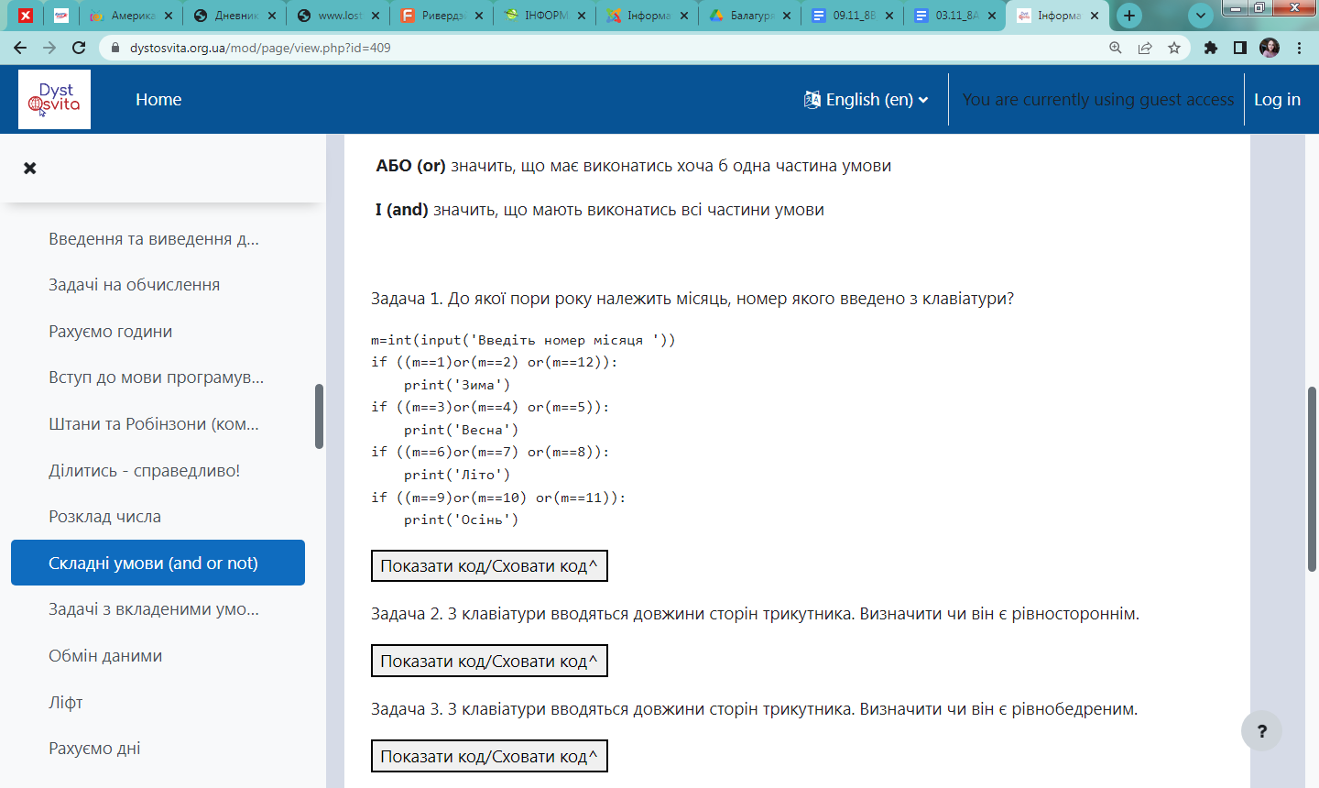

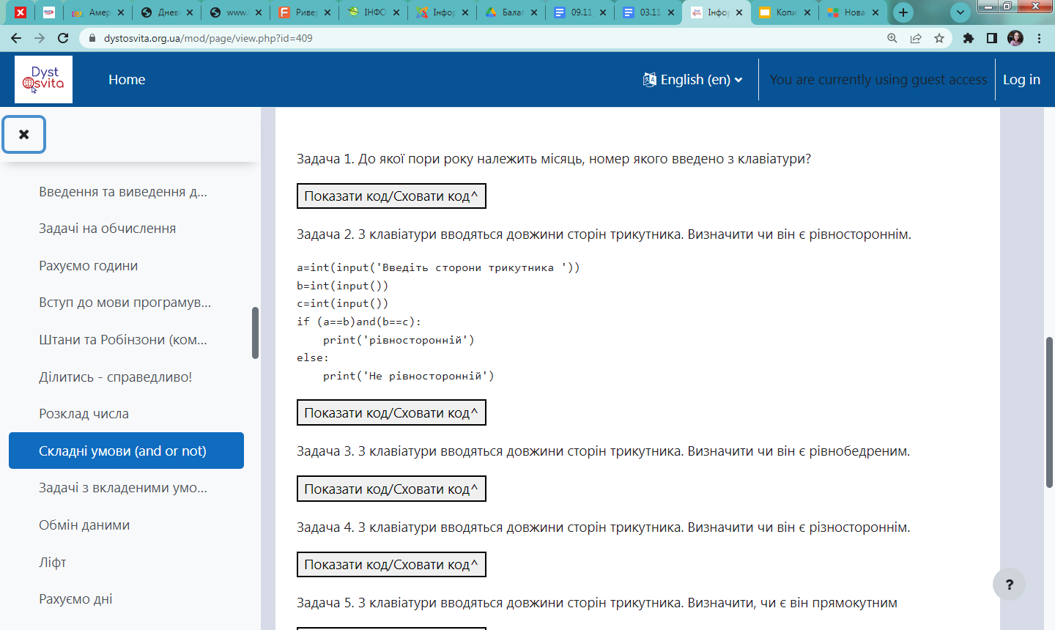

1. Спробуйте написати та реалізувати код програми до задачі 3. Успіхів!

Задача 3. З клавіатури вводяться довжини сторін трикутника. Визначити чи він є рівнобедреним.

Виконані завдання надішліть вчителю на HUMAN або на електронну пошту [balag.elizaveta@gmail.com](mailto:balag.elizaveta@gmail.com)